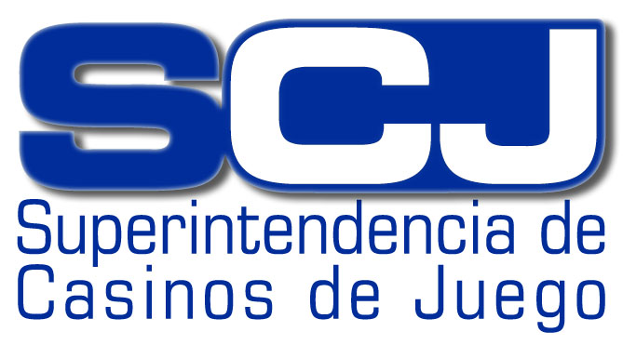
DECLARACIÓN PÚBLICA
Jueves 06 de julio de 2006

Ante las recientes declaraciones formuladas en prensa sobre las sociedades que cuentan con proyectos actualmente sometidos a decisión por parte del Consejo Resolutivo, la Superintendencia de Casinos de Juego (SCJ) declara lo siguiente:

- El 11 de abril pasado la autoridad reguladora solicitó a los representantes legales de las sociedades postulantes que las objeciones relativas a sus decisiones administrativas fueran conducidas por los canales administrativos o judiciales correspondientes. Hoy, la SCJ reitera nuevamente el imperativo de respetar la sana competencia de mercado alejada de las descalificaciones mutuas.

- La SCJ asegura que ha sido y seguirá siendo inconducente que grupos de sociedades actualmente en competencia pretendan desvirtuar oficiosamente los resultados de la precalificación de sociedades y de la evaluación técnica de proyectos postulantes. Efectuar impugnaciones oficiosas implica desconocer la normativa vigente, la cual dispone de mecanismos administrativos y judiciales para que las sociedades postulantes reclamen las decisiones adoptadas por la Superintendencia y su Consejo Resolutivo.

- Conforme a las disposiciones establecidas en la Ley N° 19.995, el 12 de abril pasado, la Superintendencia resolvió y comunicó que no existen antecedentes que permitan presumir un origen ilícito de los fondos para ninguna de las 31 sociedades sometidas a examen de precalificación; que todas tienen la capacidad para financiar el proyecto de casino propuesto; y que los socios personas naturales o jurídicas participantes de cada diagrama societario, cumplen con los requisitos de idoneidad que exige la normativa vigente. El examen de precalificación incluyó el análisis tanto de información reservada entregada por las empresas al momento de formalizar cada proyecto, como también de antecedentes adicionales de carácter oficial obtenidos a través de diligencias extraordinarias realizadas por la autoridad reguladora a nivel nacional e internacional.

- Considerando lo anterior, y conforme a lo establecido en la Ley N° 19.995, se reitera que el Proceso de Otorgamiento de Permisos de Operación continúa y, a más tardar el próximo 31 de julio, y conforme a la evaluación técnica de proyectos, concluida por la Superintendencia el 31 de mayo pasado, el Consejo Resolutivo determinará el otorgamiento o denegación del máximo legal de 9 permisos de operación disponibles para las 26 sociedades pertenecientes a 13 grupos de inversión que concursan en las regiones II, III, VIII, IX, X y XII. Por su parte, las regiones V, VI y VII se encuentran en Etapa de Precalificación y Evaluación, la cual concluye el 3 de octubre próximo, siempre y cuando el plazo máximo legal de 270 días no sea ampliado por la Superintendencia por hasta 30 días más, siempre atendiendo a razones fundadas.

Fonos: 5893004- 3002
Celular: (09) 799 28 91
www.scj.cl

Unidad de Comunicaciones
Superintendencia de Casinos de Juego (SCJ)

